בס"ד

הוראות לערכה:

- ההוראות לתלמידים בעמוד הבא.
- יש לתלות את הכללים על עץ קרטון.
- יש לגזור ולהדביק את "המקרים" על גבי פירות\ירקות גזורים מבריסטול. ולתלות את הפירות ואת הירקות על פירות "העץ" או ב"אדמה" סביב העץ, שעל הקיר.
- לצלם את העמוד האחרון- סל קדושת שביעית וסל שאין בו פירות קדושת שביעית- לתלמידים.
- התלמידים כותבים כל פרי במקום הנכון.
- מצורף גם דף תשובות.
- בס"ד

הוראות לעצי קדושת השביעית

- קטפי פרי מהעץ.
- עליך לקבוע אם יש בפרי קדושת שביעית, לפי הכללים שעל ענפי העץ.
- הניחי את הפרי בסלסלה המתאימה.
- כתבי על דף המשימה את הפירות במקום המתאים.
- לאחר שסיימתם בדקו את התשובות שלכם על פי דף התשובות.
כללי פירות שביעית

פירות העץ אשר חנטו בשנת השמיטה, יש בהם קדושת שביעית. חנטו לפני או אחרי השמיטה, אין בהם קדושת שביעית.

ירקות אשר לקטו – אספו- אותם בשנת השמיטה, יש בהם קדושת שביעית ואפילו אם גדלו בשנת השמיטה, אבל לקטו אותם לאחר שנת השמיטה, אין בהם קדושת שביעית.

פירות של היתר מכירה- לא נוהגים בהם קדושת שביעית, אפילו אם חנטו בשנת השמיטה.

יבול של מצע מנותק- אין בו קדושת שביעית כלל.

פירות אוצר בית דין- יש בהם קדושת שביעית.

בננות נחשבות כירק לעניין קדושת שביעית, והולכים אחרי הלקיטה, ולא אחרי החנטה.

אתרוגים- נוהגים בהם כפירות וכירקות. לכן, אם חנטו בשנת השמיטה, יש בהם קדושת שביעית, אפילו אם הלקיטה היתה לאחר השמיטה. לקטו אותם בשנת השמיטה, יש בהם קדושת שביעית אפילו אם החנטה היתה בשנה השישית.

בס"ד
קדושת שביעית- מקרים
- אתרוג מפרדס יהודי, נקטף בתחילת שנת השמיטה.
- אתרוג מפרדס יהודי, נקטף בתחילת השנה השמינית.
- בננה בתחילת שנת השמיטה (גדלה בשישית, ונלקטה בשביעית)
- בננה בתחילת השנה השמינית (גדלה בשמיטה, נלקטה בשמינית)
- תפוח עץ מאוצר בית דין
- תפוח עץ שקטפו בתחילת שנת השמיטה (גדל בשנה השישית)
- גזר שלקטו בתחילת שנת השמיטה (גדל בשנה השישית)
- גזר שלקטו בתחילת השנה השמינית (גדל בשנת השמיטה)
- תפוח עץ שנקטף בתחילת השנה השמינית (גדל בשמיטה)
- חסה של מצע מנותק
- תות של מצע מנותק
- אגס מהיתר מכירה.
בס"ד

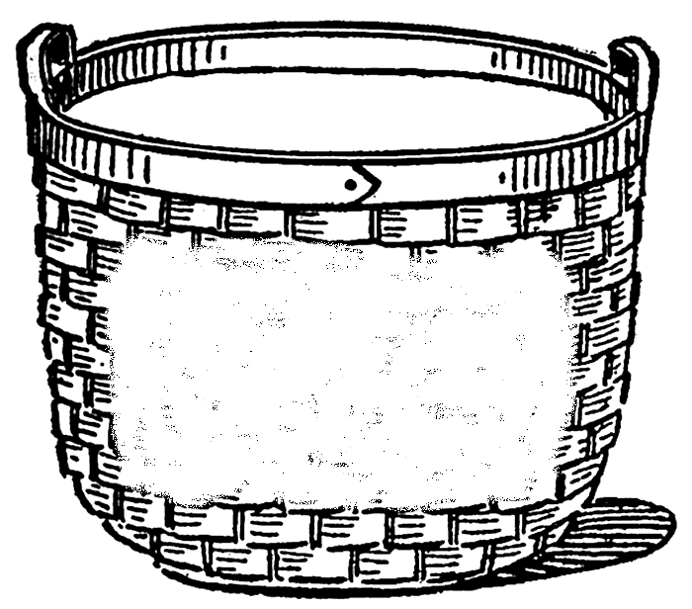
תשובות

1, 2, 3, 5, 7, 9
4, 6, 8, 10, 11, 12 יש נוהגים קדושת שביעית בפירות היתר מכירה.
קדושת שביעית
ללא
קדושת שביעית
בס"ד

קדושת שביעית- מקרים
כתבי בכל סלסלה את הפירות השייכות לסלסלה זו

קדושת שביעית
ללא
קדושת שביעית

